-

Lokalizacja planowanych słupów oświetlenia ulicznego w Ślęzakach - Zawodzianach

Trasa zasilania kablem energteycznym

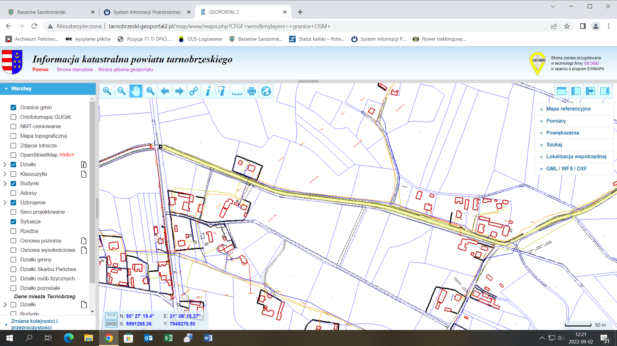

1.

2.

3.

4.

5.